Даний цифровий ресурс містить в собі 7 дидактичних ігор.
1. Дидактична гра «Лотерея» – це звичайна торбинка з номерками, інколи ці номерки означають номери учнів у шкільному журналі, а інколи номери завдань. Важливим є те, що учні самі витягують номерки з торбинки.
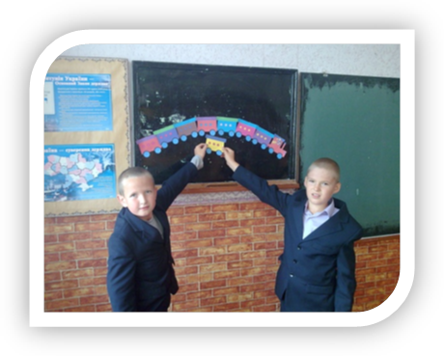
2. Дидактична гра «Потяг» – це в прямому розумінні потяг, який складається з роздільних вагонів, всі вони кріпляться на магнітну дошку. Під кожен можна сховати певне завдання. Цю гру я зазвичай використовую для поетапного ходу уроку (кожен вагон ніби частина плану уроку).
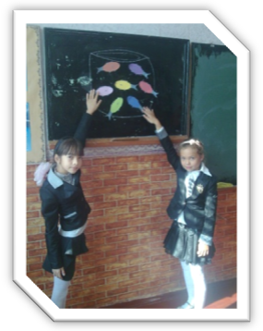
3. Дидактична гра «Ромашка» – це зображення квітки ромашки, під кожною пелюсткою якої можна знайти певне завдання, або як це є практичніше – його номер. Всі вони кріпляться на магнітну дошку, дітям дуже подобається самостійно зривати пелюстки, вибираючи улюблений колір.
4. Дидактична гра «Рибки» – це різнокольорові рибки, які кріпляться на магнітну дошку. Зазвичай я малюю схематичний акваріум, в якому ці рибки плавають. Учні витягують ту рибку, яка їм подобається і розв’язують відповідне завдання, яке під нею сховалося.
5. Дидактична гра «Хмаринки» – це гра в якій на магнітній дошці кріпляться хмаринки. За легендою їх потрібно розігнати, щоб залишилося лише сонечко.
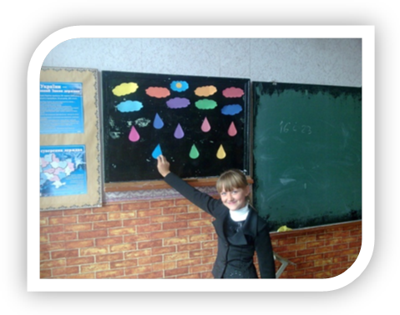
6. Дидактична гра «Краплинки» – ця гра часто використовується з попередньою: «Хмаринки». Під кожною краплинкою теж можуть знаходитися відповідні номери завдань.
7. Дидактична гра «Козаки» – ця гра є прототипом мультфільму про козаків, а за одно вона ще й сприяє патріотичному вихованню. Можна розігрувати досить різні ситуації, та в кожній з них за зображенням козака знаходиться номерок із завданням.
Дітям дуже подобаються такого типу ігри, і вони завжди готові брати в них участь. Тим кому ідея сподобалась раджу, картинки виготовляти кольоровими. Ті дидактичні ігри, що я представив вашій увазі я виготовив власноруч. Використавши для цього програму Paint, папір А4, магнітики, звичайну та двохсторонню клейку стрічку та трішки фантазії.
Метод виготовлення:
1. Роздрукуйте зображення для обраної вами дидактичної гри;
2. Склейте маленькі конвертики зі звичайного паперу;
3. Двосторонньою клейкою стрічкою приклейте конвертик до задньої частини зображення;
4. Щоб елементи кріпилися до магнітної дошки, можна використовувати звичайні магнітики або спеціальні магнітні елементи, які теж можна закріпити на дошці. Їх можна вкладати в конвертик разом із завданням.
Матеріали для виготовлення дидактичних ігор:
1. Додаток 1 – дидактична гра «Лотерея»;

2. Додаток 2 – дидактична гра «Потяг»;
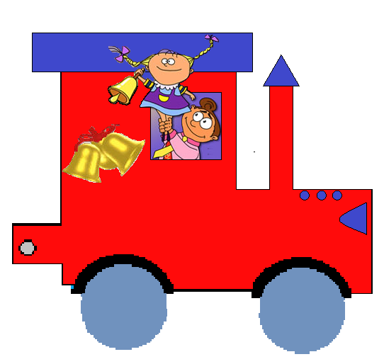
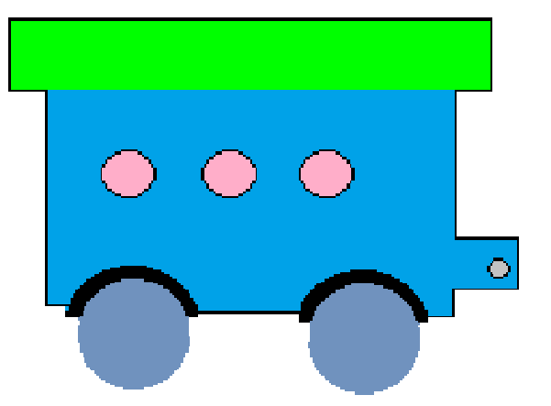
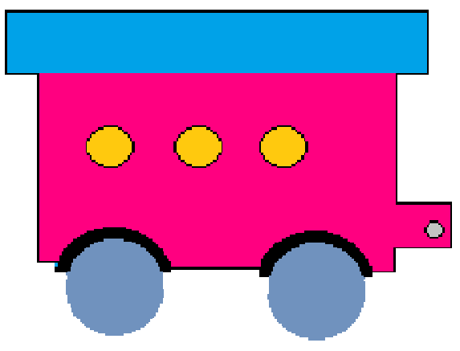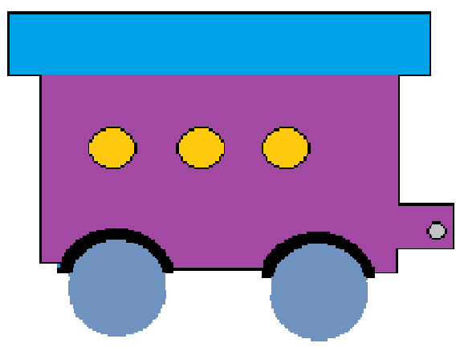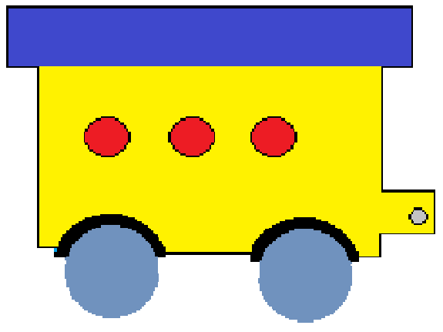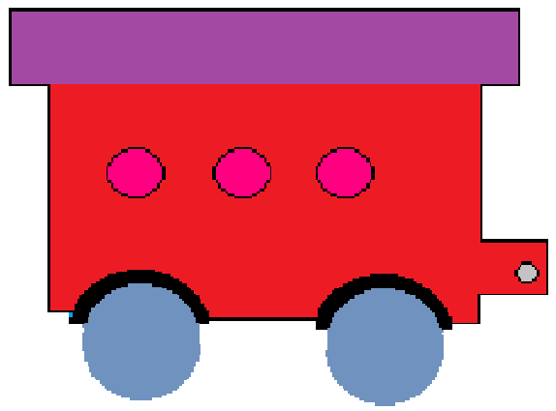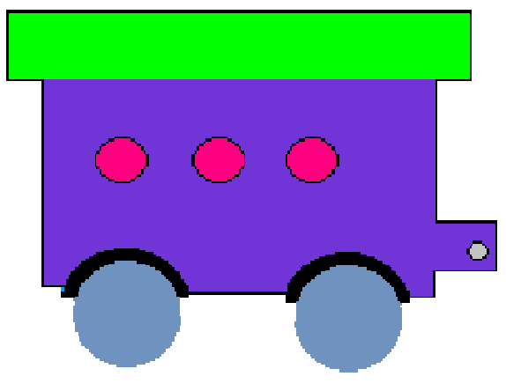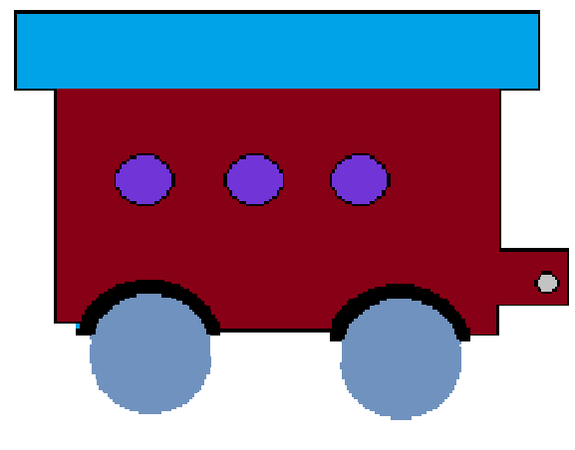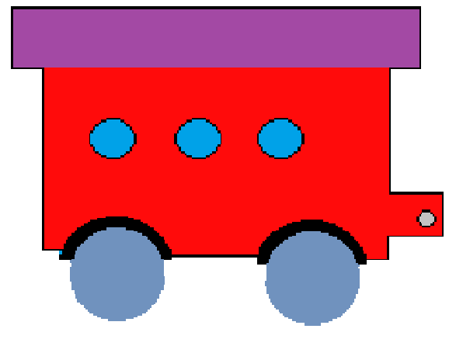

3. Додаток 3 – дидактична гра «Ромашка»;


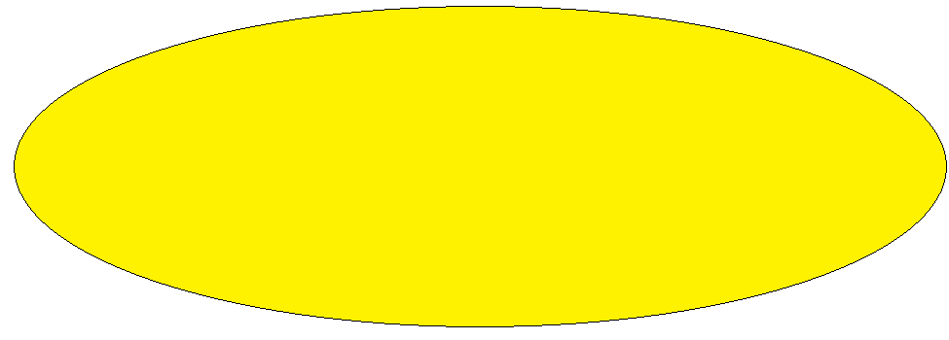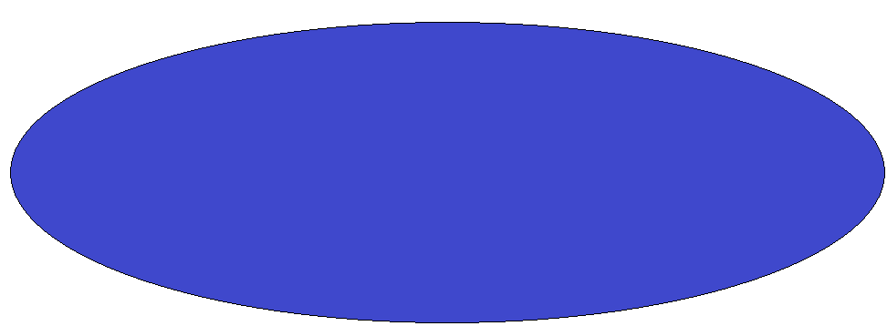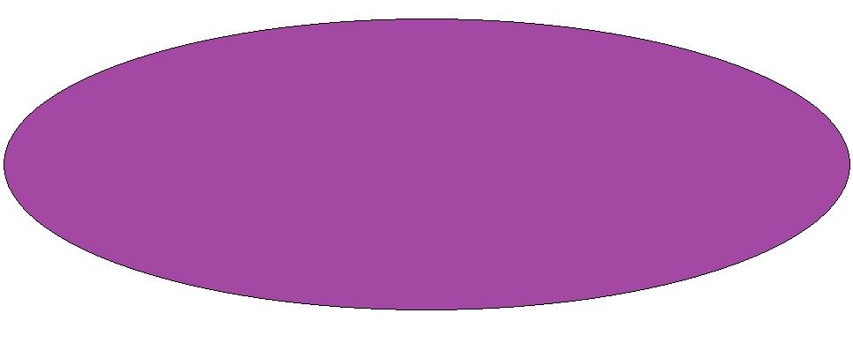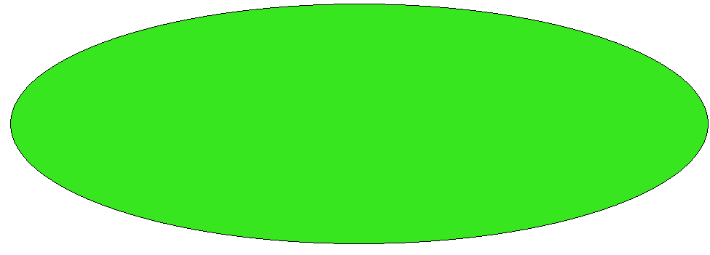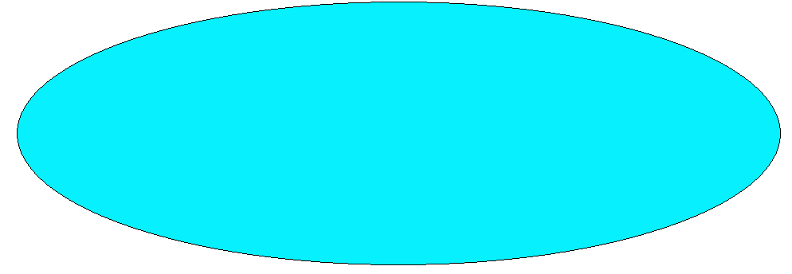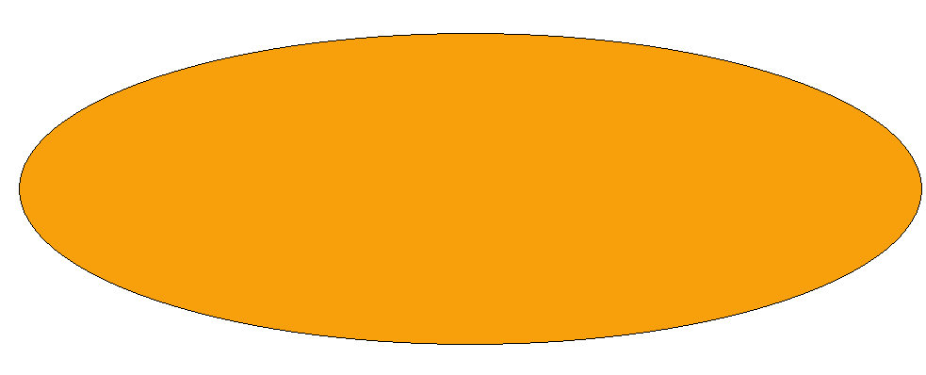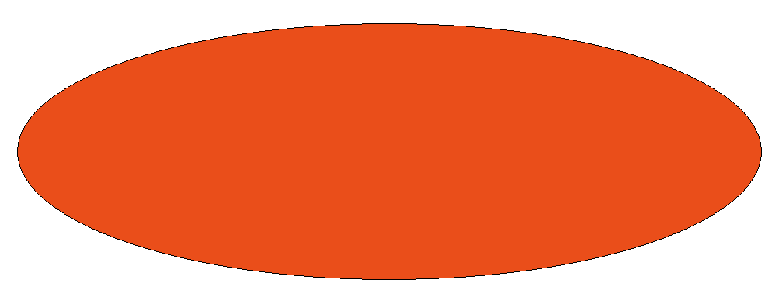

4. Додаток 4 – дидактична гра «Рибки»;
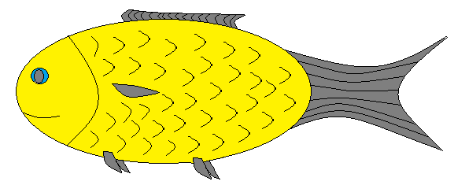
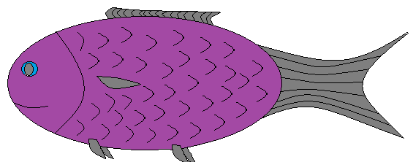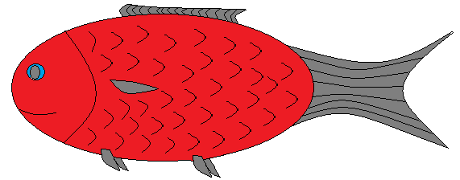
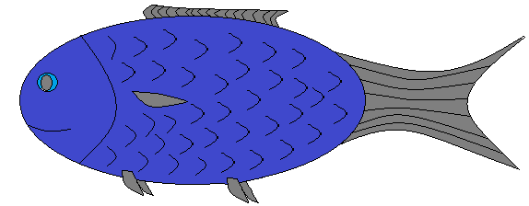
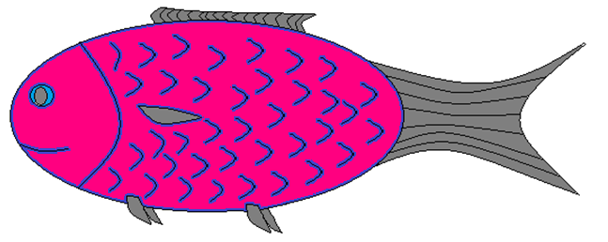
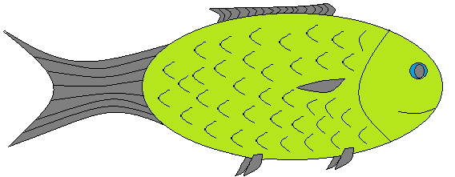
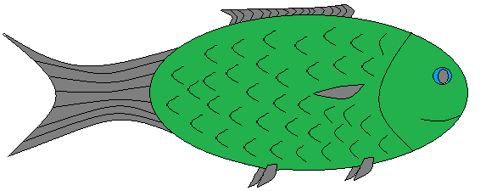
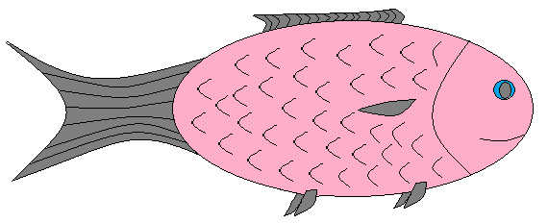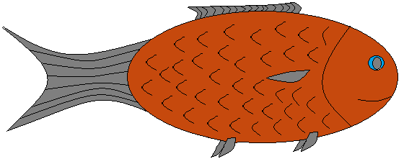
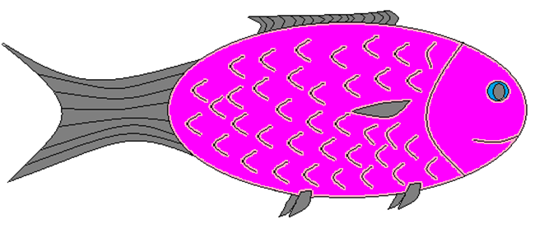

5. Додаток 5 – дидактична гра «Хмаринки»;


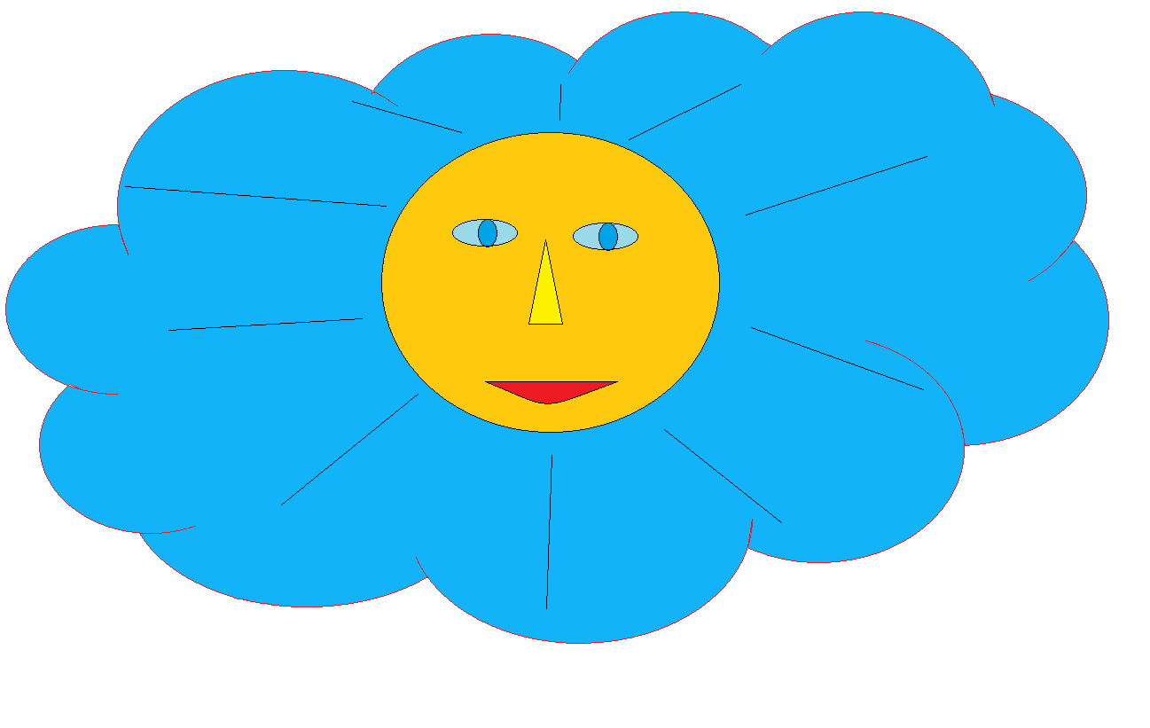

6. Додаток 6 – дидактична гра «Краплинки»;
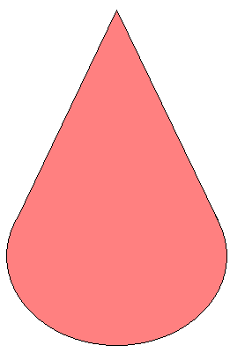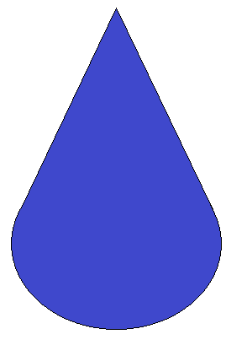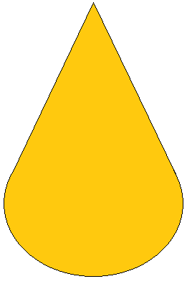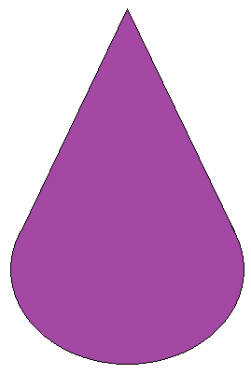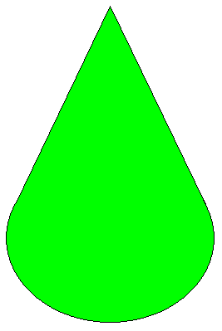

7. Додаток 7 – дидактична гра «Козаки».





